Tisková zpráva

Města lázeňského trojúhelníku míří na Seznam světového dědictví UNESCO
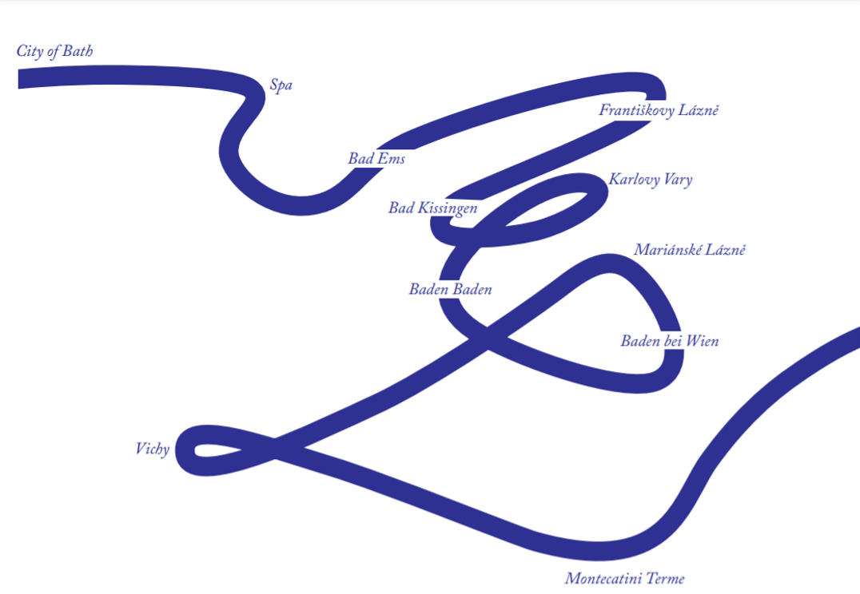
Františkovy Lázně, 4. 6. 2021: Jedenáct předních lázeňských měst Evropy, mezi nimiž jsou i Karlovy Vary, Mariánské Lázně a Františkovy Lázně, se výrazně přiblížilo získání titulu světového dědictví UNESCO. V dokumentu, který byl zveřejněn 4. června 2021, totiž poradní organizace ICOMOS doporučila mezinárodní sériovou nominaci Slavné lázně Evropy/Great Spas of Europe k zápisu na Seznam světového přírodního a kulturního dědictví.
Toto doporučení je důležitým podkladem pro jednání Výboru pro světové dědictví, který na svém 44. zasedání ve dnech 16. až 31. července 2021 bude rozhodovat právě i o této nominaci. Pokud by rozhodnutí Výboru bylo v souladu s doporučením ICOMOS, lze oficiální potvrzení zápisu Slavných lázní Evropy na prestižní Seznam světového dědictví UNESCO očekávat koncem července 2021.
Organizace ICOMOS ve svém posudku mj. potvrdila, že Slavné lázně Evropy jsou výjimečným dokladem fenoménu evropského lázeňství, které vzkvétalo především od 18. do počátku 20. století a přineslo řadu inovativních myšlenek v oblasti balneologie, medicíny, městského plánování a architektury i trávení volného času.
Pozitivní doporučení lze považovat za obrovský úspěch České republiky, která celý složitý projekt po mnoho let koordinovala.
„Věřím, že rozhodnutí Výboru bude stejně pozitivní, a na konci července tak budeme moci oslavit vstup našeho města mezi prestižní místa UNESCO,“ sdělil Jan Kuchař, starosta města Františkovy Lázně.
Nominaci společně připravily Belgie, Francie, Itálie, Německo, Rakousko, Velká Británie a Česká republika. Tvoří ji jedenáct významných lázeňských měst, kromě Karlových Varů, Mariánských Lázní a Františkových Lázní jde o Baden-Baden, Bad Ems, Bad Kissingen, Baden u Vídně, Bath, Montecatini Terme, Spa a Vichy.

Kontakt:
Jan Kuchař, starosta města Františkovy Lázně 777 546 437
Jitka Ettler Štěpánková, site manager Františkovy Lázně, stepankova@frantiskovy-lazne.info
Great Spas of Europe Secretariat (komunikace v angličtině):
Kontakt: Paul Simons, Secretary General
Email paul@simonsassociates.co.uk
Tel: +44 7785 506 338

Poznámky:
- The Great Spas of Europe (Slavné lázně Evropy) je nadnárodní sériovou nominací. 11 slavných historických lázeňských míst v sedmi zemích doufá, že budou zapsány na Seznam světového dědictví na nadcházejícím (44.) zasedání Výboru pro světové dědictví v Číně 24. a 28. července 2021. Great Spas v Rakousku, Belgii, České republice, Francii, Německu, Itálii a Velké Británii představují jedinečný kulturní fenomén, který dosáhl svého vrcholu v 18. a 19. století, stejně jako určitý městský typ a forma, která si zaslouží celosvětové uznání jako fenomén, který pomohl formovat Evropu.
- O co jde?
Zápis na seznam světového dědictví je nejvyšším mezinárodním uznáním pro světové kulturní a přírodní památky. Spravuje ji UNESCO (Organizace spojených národů pro vzdělávání, vědu a kulturu) jménem Organizace spojených národů z jejího ústředí v Paříži.

- Co je “sériová nadnárodní nominace”
Jedenáct lázeňských měst v této nominaci tvoří sérii, která byla pečlivě vybrána z mnoha stovek lázní po celé Evropě. Společně nejlépe ilustrují mnoho atributů velkého lázeňského města a nacházejí se v sedmi různých zemích, proto je “nadnárodní” nominace přirozená. UNESCO takové příklady přeshraniční spolupráce vítá.

- Jak může být 11 měst v 7 zemích skutečně JEDNÍM místem světového dědictví?
Každé místo světového dědictví splňuje jedno nebo více stanovených kritérií UNESCO. Aby to dokázalo, musí každý statek předložit prohlášení o mimořádné univerzální hodnotě (OUV), ve kterém argumentuje a zdůvodňuje, jak splňuje kritéria. Slavné lázně zahrnují mezinárodně nejznámější lázeňská města 18. a 19. století, která změnila zdraví a volný čas a vytvořila první evropská turistická střediska. Žádné lázeňské město nedokáže ilustrovat všechny atributy samo o sobě, ale společně všechny splňují všechna kritéria, a proto je nejvhodnější metodikou sériový přístup.

- Co se stane dál?
Mezi 24. a 28. červencem 2021 proběhne online Rozšířený 44. výbor pro světové dědictví, kdy bude zvažována nominace Great Spas of Europe. Doporučení jít před WHC bude vydáno začátkem června 2021. V tomto okamžiku GSE obdrží první informace o povaze doporučení před Výborem.

- Co dělá tato města tak speciálními?
V Evropě zůstává více než 400 fungujících lázeňských měst a vybraná jsou to nejlepší. Jedenáct architektonických souborů, parky, zahrady a krajiny udržované na nejvyšší úrovni. Lázně rovněž udržují širokou škálu vynikajících kulturních aktivit, vítají mezinárodní klientelu a poskytují pokračující živou tradici volného času, zdraví a pohody.

- Proč se chystáme získat status světového dědictví?
Světové dědictví je označení pro místa na Zemi, která mají mimořádnou univerzální hodnotu (OUV) a jako taková byla zapsána do Seznamu světového dědictví, aby byla chráněna pro budoucí generace, aby je ocenila a užívala si. Představuje nejvyšší globální označení pro dědictví a tato místa, kterých je v současné době celosvětově 1121 (k WHC 43 2019), vyžadují nejvyšší standardy zachování a ochrany pro budoucí generace.

- Co to v praxi znamená být „Great Spas of Europe“? Jaká je další výhoda pobytu v tomto klubu?
Být partnerem v novém a jedinečném evropském projektu s tak silnou značkou bude přínosem pro destinační management a propagaci. Spolupráce vytvoří novou identitu, která bude podporovat kulturní programy, výměny, mládežnické projekty, ochranu, regeneraci, investice a vzdělávání v každém lázeňském městě. Souhrnný dopad bude mnohem větší, než by kterékoli lázeňské město mohlo dosáhnout svým jménem. Být „Great Spas of Europe“ přináší také odpovědnost, pokud jde o ochranu dědictví a nastavení lázeňského města a jeho zachování pro budoucí generace.

- Jaký je rozdíl v mém městě / regionu / zemi?
Širší expozice médií bude mít za následek lepší známost destinace. Větší investice do Great Spas povedou k vytváření pracovních míst a rozmanitosti příležitostí. Strategie udržitelného cestovního ruchu povedou k dlouhodobým výhodám a investicím do místní ekonomiky. To bude mít vedlejší účinek na vzdělávání, zvýšenou ochranu životního prostředí, zlepšení kvality života a zvýšení hodnot majetku. Tyto výhody by měly být zachovány lokálně, pokud je to možné. Menší lázeňská města v celé Evropě by také měla těžit ze zvýšeného zájmu o fenomén evropského lázeňského města a výhody této nominace by bylo možné pocítit i v jiných komunitách mimo nabídku.

- Chrání status města?
Status světového dědictví se uděluje pouze těm místům, která zaručují ochranu a zachování výjimečné univerzální hodnoty místa - takže ochrana je nedílnou součástí procesu. To je poskytováno prostřednictvím plánu správy nemovitostí, který je každých šest let kontrolován a předkládán UNESCO. Je založen na pravidelném monitorování a přípravě zpráv o stavu ochrany. Lokality světového dědictví vyžadují ve srovnání s ostatními památkami označenými jako vyspělejší úroveň správy.

- Jak mohou naši čtenáři (posluchači / diváci / sledující) navštívit Great Spas a co tam najdou?
Všechna města Great Spas of Europe jsou snadno dostupná a nabízejí širokou škálu kvalitního ubytování. Kulturní aktivity a památky doplňují lázeňské procedury. Místní gastronomie představuje charakteristický rys každého města. Na všechny návštěvníky čekají jedinečné procházky či jízda na kole v okolní nedotčené terapeutické krajině.

